**Этап курсового проекта по дисциплине «распределенные программные системы» №1**

**Описание предметной области**

В современном мире все чаще и чаще общение между людьми осуществляется через сеть. Человеку достаточно открыть свой браузер или другую программу для общения, и он уже может начать общение с кем угодно.

Одним из сервисов для предоставления такой возможности является чат. Чат служит для живого общения в режиме реального времени. Главной особенностью является то, что общение происходит только с теми, кто находится в сети и получить ответ на свое сообщение можно почти что мгновенно. Всё общение делится на комнаты или беседы, в каждой из которых может быть от двух пользователей, сообщения видны только тем, кто находится в комнате.

Также, для любого сервиса актуальным вопросом является способ монетизации. Одним из более частых способов является реклама. Существует две стратегии подбора рекламы: поиск целевой аудитории, чтобы показать рекламу именно ей и поиск рекламы для конкретной имеющийся аудитории.

«Теплый ламповый чат» объединяет в себе функционал чат, площадку для размещения рекламы и систему подбора рекламы для пользователей на основе их настроения.

**Словарь предметной области**

Пользователь – любой, кто использует систему, это может быть обычный человек, который хочет пообщаться или же рекламодатель.

Комната – объединяет нескольких пользователей, предоставляя им возможность общаться.

Сообщение – объект предметный области, который характеризуется содержанием, отправителем и временем отправления. Сообщение существует только в рамках одной комнаты и его могут видеть только те, кто находится в ней.

Рекламный блок или реклама – некоторый контент, который размещается рекламодателями. Реклама подбирается для каждой комнаты на основе настроения сообщений этой комнаты.

**Перечень функций, которыми должна обладать система**

* Просмотр списка пользователей
* Работа с комнатами
* Просмотр сообщений комнаты
* Отправка сообщения
* Работа с рекламными блоками
* Оплата рекламного блока
* Одобрение или отклонение рекламного блока

**Описание категорий пользователей и прецедентов**

В системе можно выделить три актера:

Пользователь – представитель чата, это именно тот пользователь, который заинтересован в общении. Он взаимодействует с теми прецедентами, которые отвечают за функции чата, это обмен сообщениями или работа с комнатами.

Рекламодатель – заинтересован в размещении своей рекламы. Для этой категории пользователь система предоставляет площадку для размещения рекламы. Каждый рекламодатель может создать рекламные блоки, редактировать и удалять их. Прежде чем реклама будет учитываться при подборе она должна быть активирована. В процесс активации входит одобрение модератором и последующая оплата. При активации рекламодатель может выбрать в течении какого времени будет учитываться реклама.

Модератор – следит за содержимым рекламы, от его решений зависит какая реклама будет учитываться при подборе. Модераторы могут просматривать список всей рекламных блоков, поданных на активацию и либо отклонить их, либо одобрить.

Спецификация некоторых прецедентов:

|  |  |
| --- | --- |
| Название раздела спецификации прецедента | Назначение |
| Название | Активировать рекламный блок |
| Актер | Рекламодатель |
| Предусловия | Активируемый блок должен существовать и иметь состояние «Создан» |
| Постусловия | Активируемый блок имеет состояние «На рассмотрении» |
| Основной поток событий | * Пользователь нажимает на кнопку «Активировать» * Система изменяет состояние блока на «На рассмотрении» и возвращает соответствующее сообщение |
| Альтернативные потоки событий | - |

|  |  |
| --- | --- |
| Название раздела спецификации прецедента | Назначение |
| Название | Войти в комнату |
| Актер | Пользователь |
| Предусловия | - |
| Постусловия | Пользователь входит в состав комнаты |
| Основной поток событий | * Пользователь нажимает на кнопку «Войти в комнату» * Система запрашивает подходящую на текущий момент рекламу для данной комнаты, вносит пользователя в список пользователей комнаты и возвращает представление комнаты |
| Альтернативные потоки событий | - |

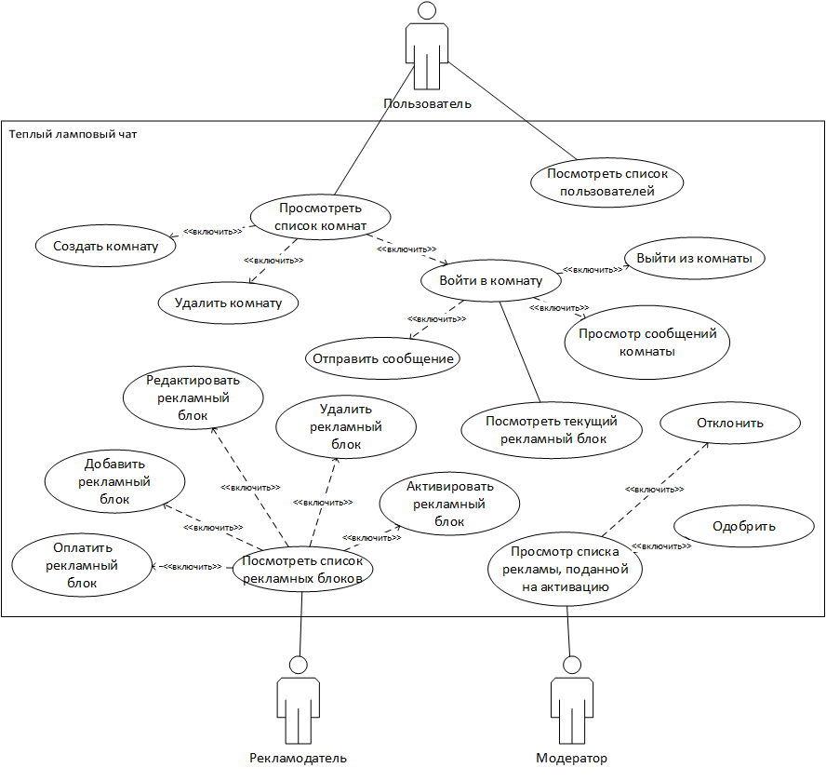

*Рисунок 1. Диаграмма прецедентов*

**Диаграмма классов концептуального уровня**

Описание объектов из первого хранилища:

Пользователь:

* Ник – имя, которое будет отображаться в комнатах
* ФИО – фамилия имя и отчество
* Пол – гендерная принадлежность
* Роль – ода из возможных ролей, определенных в системе

Комната:

* Название – имя, по которому можно найти данную комнату
* Список пользователей – пользователи, которые состоят в этой комнате и могут отправлять и читать сообщения
* Список сообщений – совокупность всех сообщений, отправленных пользователями этой комнаты
* Текущий рекламный блок – блок рекламы, определенный для данной комнаты исходя из настроения её пользователей
* Текущее настроение – настроение, определенное системой, которое определено в данный момент

Сообщение:

* Текст сообщения – набор символов, слов, предложений, которые могут нести смысловую нагрузку и выражать эмоции
* Отправитель – пользователь, отправивший это сообщение
* Дата отправления – момент времени, в который было отправлено сообщение. С точки зрения системы – это то время, в которое сообщение было получено сервером.

Описание объектов второго хранилища:

Рекламный блок:

* Заголовок – краткое содержание рекламы
* Содержание – более подробное описание рекламы
* Целевое настроение – настроение для которого предназначен данный блок
* Дата активации – момент времени, в который данный блок был оплачен
* Время действия – количество дней, в течении которых данный блок будет учитываться при подборе. Указывается рекламодателем во время активации

Причиной использования двух хранилищ данных является необходимость в логическом разделении информации на информацию, связанную с чатом и информацию, связанную с рекламной площадной.

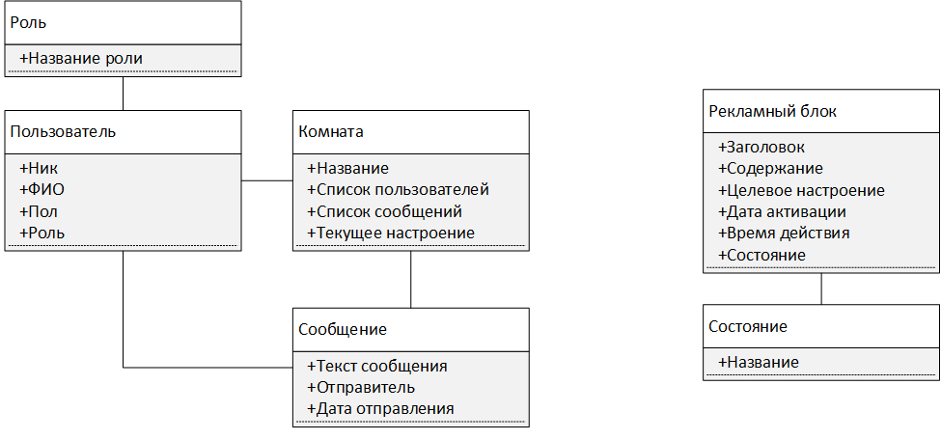

*Рисунок 2. Диаграмма классов концептуального уровня*

**Диаграмма состояний для объекта «рекламный блок»**

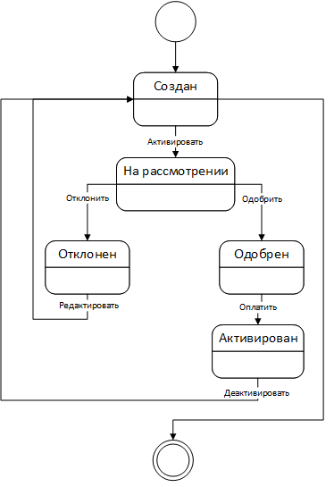

*Рисунок 3. Диаграмма состояний объекта «Рекламный блок»*

**Модель и описание бизнес процесса**

Одним из важнейших бизнес процессов системы является подбор рекламы пользователей системы. Каждую комнату можно охарактеризовать настроением – совокупность эмоций сообщений. Именно на основе настроения происходит. При обновлении списка сообщений система проверяет необходимость в подборе другой рекламы для комнаты.

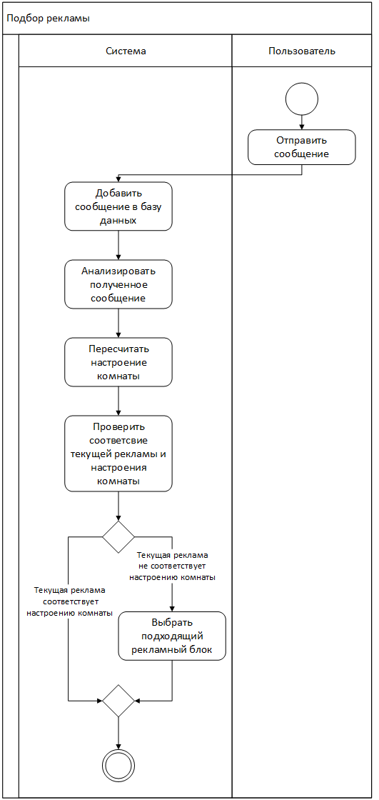

*Рисунок 4. Диаграмма видов деятельности для бизнес-процесса «Подбор рекламы»*